Infografía Sobre la Teoría General de Sistemas

GA1-220501092-AA3-EV01

Stewar Saa Sánchez

Aprendiz

Luis Alberto Ávila

Instructor

Centro de

SENA Regional

Tecnología en Análisis y Desarrollo de Software

Ficha:2758309

2023

Instructorde

SENA Regional

Tecnología en Análisis y Desarrollo de Software

Ficha:2758309

2023



Introducción

El presente trabajo lograremos saber un poco sobre el negocio y sus problematicas, para poder tener una solución y suministrar los datos de los clientes.

Objetivo:

Lograr construir un software para poder suministrar los datos del cliente,

ingreso y salida del móvil (marca de dispositivo, fecha, hora, día, daño a reparar, facturar)

[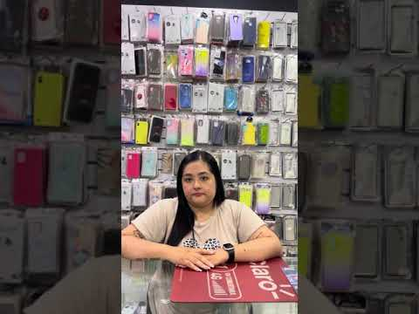](https://www.youtube.com/embed/rEhvNKDXjb0?feature=oembed)